
Wojewódzki Inspektorat Ochrony Roślin i Nasiennictwa
w Opolu Oddział w Nysie

tel. 77 433 22 90 e-mail o-nysa@piorin.gov.pl

KOMUNIKAT O ZAGROŻENIU UPRAW ROŚLIN

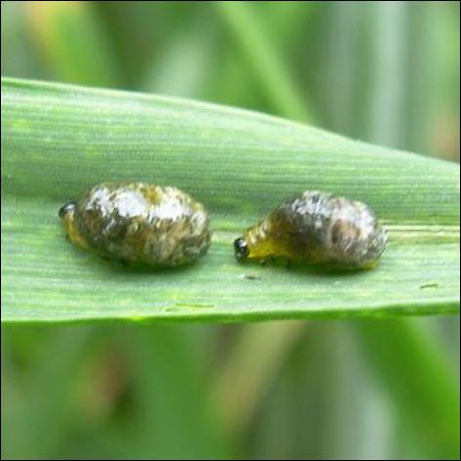
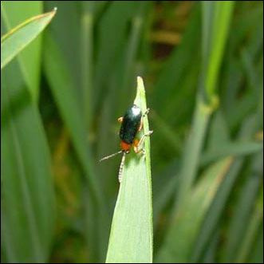

Województwo: opolskie
Powiat: nyski
Agrofag: Skrzypionki
Roślina: Pszenica ozima

Data publikacji komunikatu: 27.05.2019 r.

Na plantacjach pszenicy ozimej stwierdzono występowanie skrzypionek.

Decyzję o sposobie i terminie zwalczania skrzypionek należy podjąć po przeprowadzeniu obserwacji.

Na plantacjach pszenicy ozimej występują 2 gatunki skrzypionek: skrzypionka zbożowa i skrzypionka błękitek. Chrząszcze skrzypionek zimują w ściółce, darni lub między korzeniami. Wiosną,
gdy temperatura przekracza 10ºC przelatują na rośliny żywicielskie. Jaja składane są od połowy maja do połowy czerwca. Po upływie około 2 tygodni wylegają się larwy. Szkody na plantacjach powodują zarówno chrząszcze jak i larwy (wyjadanie tkanki miękiszowej liści). Żerowanie w sprzyjających warunkach rozpoczyna się w II dekadzie kwietnia. Rozwojowi tych szkodników sprzyja ciepła pogoda w okresie wiosny.

Zabiegi zwalczające przeprowadza się:
- w przypadku przekroczenia progu ekonomicznej szkodliwości, tj. stwierdzenia 1-2 larw
na 1 źdźble lub
- w przypadku stwierdzenia na plantacji masowego wylęgu larw (obserwujemy wówczas larwy obu gatunków)

Środki ochrony roślin:

Dostęp do informacji o środkach ochrony roślin dopuszczonych do obrotu i stosowania przez Ministra Rolnictwa i Rozwoju Wsi:

● Wyszukiwarka dająca możliwość łatwego uzyskania informacji o zalecanych środkach ochrony roślin w danych uprawach, na danego agrofaga:
https://www.gov.pl/web/rolnictwo/wyszukiwarka-srodkow-ochrony-roslin
● Etykiety stosowania ś.o.r dopuszczonych do obrotu i stosowania zezwoleniem Ministra
Rolnictwa i Rozwoju Wsi:
https://www.gov.pl/web/rolnictwo/etykiety-srodkow-ochrony-roslin

Uwagi:

Z dniem 1 stycznia 2014 r. wszedł w życie obowiązek stosowania zasad integrowanej ochrony roślin przez wszystkich profesjonalnych użytkowników środków ochrony roślin. Szczegóły na stronie: https://www.gov.pl/web/rolnictwo/integrowana-ochrona-roslin
Zgodnie z ustawą o środkach ochrony roślin:
1) Środki ochrony roślin mogą być stosowane, jeżeli zostały dopuszczone do obrotu i stosowania.
2) Środki ochrony roślin należy stosować w taki sposób, aby nie stwarzać zagrożenia dla zdrowia ludzi, zwierząt oraz dla środowiska, w tym przeciwdziałać zniesieniu środków ochrony roślin
na obszary i obiekty niebędące celem zabiegu z zastosowaniem tych środków oraz planować stosowanie środków ochrony roślin z uwzględnieniem okresu, w którym ludzie będą przebywać na obszarze objętym zabiegiem.
3) Środki ochrony roślin stosuje się zgodnie z zasadami integrowanej ochrony roślin, sprzętem sprawnym technicznie i skalibrowanym.
4) Zabiegi z zastosowaniem środków ochrony roślin przeznaczonych dla użytkowników profesjonalnych mogą być wykonywane przez osoby przeszkolone, zgodnie z art. 41 ww. ustawy.
5) Profesjonalni użytkownicy środków ochrony roślin są zobowiązani do prowadzenia dokumentacji dotyczącej stosowanych przez nich środków ochrony roślin i przechowywania jej przez co najmniej 3 lata.

Wojewódzki Inspektor
Ochrony Roślin I Nasiennictwa w Opolu
Izabela Kik

